Память о солдате
В КЫЗЫЛЕ УВЕКОВЕЧИЛИ ПАМЯТЬ ВОИНА-ИНТЕРНАЦИОНАЛИСТА АНДРЕЯ БЕЛЕВСКОГО
Данная статья взята с сайта tuvapravda.ru
Фото: tuvapravda.ru
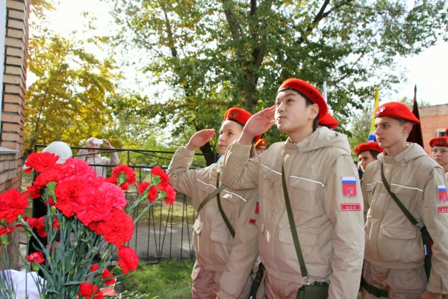
На стене кызылской школы № 1 имени Героя Советского Союза Михаила Бухтуева появилась мемориальная доска, посвященная Андрею Белевскому, выпускнику школы, погибшему в Афганистане.
В солнечный день 18 октября на пришкольной площадке выстроились ученики школы, среди которых своей формой выделялись кадеты, юнармейцы. В центре — почетные гости: родные Андрея Белевского. Присутствовала Оюу Тюлюшевна Успун-оол, ее сын Георгий Очурович Балчый погиб в Афганистане 31 марта 1983 года. Афганская война длилась долгих десять лет: 1979 — 1989. Из Тувы в Афганистане воевали более 450 бойцов.
В церемонии открытия памятной доски принял участие глава республики Шолбан Кара-оол. В той войне, сказал он, погибли 15 тысяч советских воинов, в том числе 12 человек — из Тувы. Сегодня мы чествуем Андрея Белевского, за мужество и отвагу он награжден орденом Красной Звезды посмертно. Наш земляк подавил в бою две огневые точки и погиб, преследуя противника. Может быть, мы живем в мире благодаря нашим солдатам, воевавшим в Афганистане, они уже тогда боролись против терроризма. Смерти нет, пока мы помним о человеке. Спасибо школе за память о своем героическом выпускнике. Отрадно, что открытие мемориальной доски состоялось в рамках празднования 100-летнего юбилея школы.
Был оформлен стенд памяти солдата. С очень краткой, трагической биографией: родился 16 июня 1968 года в с. Кундустуге Каа-Хемского района. Окончил кызылскую школу № 1, поступил в политехнический институт. В ДОСААФе выучился на водителя. В октябре 1986 года был призван в армию. После подготовки в Батуми в мае 1987 года отправлен в Афганистан в 381 гвардейский полк в Шиндаде (о чем первой написал своей девушке, чтобы не расстраивать родителей). Неоднократно участвовал в боевых действиях в провинциях Герат и Фарах. Десятого июня на заставе в течение полутора часа отражал нападение душманов. Вместе с сослуживцами подорвался на мине, преследуя противника.
В письмах писал, что скучает по Кызылу, просил отправить снимки «Центра Азии». А еще — о том, что сильно донимает жара, от которой никуда не спрятаться. Прожил Андрей всего 19 лет.
Минутой молчания почтили его память. Честь снять покрывало с доски была предоставлена родной сестре Андрея Белевского — Елене Михайловне Пресняковой, и командиру отряда юнармейцев Вячеславу Допчуку, ученику 11 «в» класса.
Возложить красные гвоздики потянулись школьники, воины-интернационалисты из регионального отделения «Боевого братства» — все, кто пришел почтить память солдата, погибшего за нашу мирную жизнь.
Елена ЧАДАМБА

